ТЕХНИКАЛЫҚ СИПАТТАМА
№ 1 және № 2 кабинеттерге рулонды перделерді дайындау және орнату бойынша
Жұмыстардың атауы: пластикалық терезелерге рулонды перделерді дайындау, жеткізу және орнату.
Саны: 5 жиынтық.

1. № 1 кабинет
Терезе ойығының өлшемдері:
- Ені — 102 см.
- Биіктігі — 180 см.
Саны: 1 жиынтық (3 рулонды перде), 2 терезе, 2 жиынтық.
Сипаттамасы: терезе үш бөліктен тұрады. Әрбір бөлікке пердені басқаларынан тәуелсіз көтеруге және түсіруге мүмкіндік беретін жеке басқару механизмі бар рулонды перде қарастырылуы тиіс.
Түсі: жасыл-көгілдір, бір түсті, жұмсақ пастельді реңктерде. Матаның нақты реңкі мен құрылымы тапсырыс берушімен келісіледі.

2. № 2 кабинет
Терезе ойығының өлшемдері (3 терезе):
- Ені — 180 см.
- Биіктігі — 140 см.
Саны: 1 жиынтық (3 рулонды перде), 3 терезе, 3 жиынтық.
Сипаттамасы: рулонды перделер терезенің үш бөлігінің әрқайсысына жеке басқару механизмімен бөлек орнатылады. Құрылымы терезе жақтауларының еркін ашылып-жабылуын қамтамасыз етуі тиіс.
Түсі: қоңыр реңктердегі ұсақ сәндік өрнегі бар ашық сарғыш (беж) түсті. Өрнек көзге қатты түспейтін, заманауи, негізінен өсімдік бейнелері (ұсақ жапырақтар, бұтақтар) түрінде немесе соған ұқсас стильде болуы тиіс. Соңғы түсі, өрнегі және матаның құрылымы тапсырыс берушімен келісіледі.

3. Жалпы техникалық талаптар
- Материалы: сапалы, тығыз, тозуға төзімді, күн сәулесінің әсерінен оңбайтын және деформацияға төзімді мата.
- Жарық өткізгіштігі: мата тікелей түсетін күн сәулесінен қорғауды және үй-жайдың табиғи жарықпен қолайлы жарықтандырылуын қамтамасыз етуі тиіс.
- Күтімі: материал шаң мен кірден оңай тазартылуы тиіс.
- Басқару механизмі: сенімді, пердені бірқалыпты көтеруді, түсіруді және қажетті биіктікте бекітуді қамтамасыз етуі тиіс.
- Бекіту жүйесі: пластикалық терезелердің құрылымын ескере отырып, шыны пакеттері мен терезе ойықтарының қапталдарын зақымдамай, сенімді бекітілуі тиіс.
- Құрылымы: әрбір перде матасының төменгі бөлігінде оның түзу орналасуын қамтамасыз ететін салмақ түсіретін планка болуы тиіс.
- Сыртқы көрінісі: перде маталары тегіс, шеттері ұқыпты өңделген, қисаймаған, салбырамаған, матада және механизмдерде ақаулар болмауы тиіс.
- Пайдаланылатын барлық материалдар мен жиынтықтауыш бөлшектер жаңа, сапалы және білім беру ұйымдарында пайдалануға қауіпсіз болуы тиіс.

4. Жұмыстарды орындауға қойылатын талаптар
Өнім беруші міндетті:
- Орнату орнында терезе ойықтары мен олардың әрбір бөлігінің алдын ала нақты өлшемдерін алуға.
- Мата үлгілерін, түс гаммасын, өрнегін және бекіту тәсілін тапсырыс берушімен келісуге.
- Терезелердің нақты өлшемдеріне сәйкес рулонды перделерді дайындауға.
- Барлық материалдар мен жиынтықтауыш бөлшектердің жеткізілуін қамтамасыз етуге.
- Техникалық талаптарды сақтай отырып, рулонды перделерді орнатуға.
- Орнатудан кейін терезе жақтауларының еркін ашылып-жабылуын қамтамасыз етуге.
- Барлық басқару механизмдерінің жарамдылығын және бірқалыпты жұмыс істеуін тексеруге.
- Орындалған жұмыстарды тапсырғанға дейін анықталған кемшіліктерді жоюға.

5. Қосымша шарттар
Жұмыстардың құнына мыналар кіреді: алдын ала өлшеу, рулонды перделерді дайындау, мата, басқару механизмдері, бекіту элементтері, жеткізу, монтаждау және жұмысқа жарамдылығын тексеру.
Кепілдік мерзімі: орнатылған күннен бастап кемінде 6 ай.
Міндетті шарт: бұйымдардың түпкілікті өлшемдері, түсі, өрнегі, матасының құрылымы және бекіту тәсілі тапсырыс берушімен алдын ала келісілуі тиіс.
Жалпы саны: дайындау және орнату жұмыстарын қоса алғанда, 15 рулонды пердеден тұратын 5 жиынтық.

ТЕХНИЧЕСКАЯ СПЕЦИФИКАЦИЯ
На изготовление и установку рулонных штор для кабинетов № 1 и № 2
Наименование работ: изготовление, доставка и установка рулонных штор на пластиковые окна.
Количество: 2 комплекта.

1. Кабинет № 1
Размер оконного проёма:
- Ширина — 102 см.
- Высота — 180 см.
Количество: 1 комплект (3 рулонные шторы), 2 окна, 2 комплекта.
Описание: окно состоит из трёх секций. Для каждой секции предусматривается отдельная рулонная штора с индивидуальным механизмом управления, обеспечивающим независимое поднятие и опускание полотна.
Цвет: зелёно-голубой, спокойных пастельных оттенков, однотонный. Окончательный оттенок и фактура ткани согласовываются с заказчиком.

2. Кабинет № 2
Размер оконного проёма (3 окна):
- Ширина — 180 см.
- Высота — 140 см.
Количество: 1 комплект (3 рулонные шторы), 3 окна, 3 комплекта.
Описание: рулонные шторы устанавливаются отдельно на каждую из трёх секций окна, с индивидуальными механизмами управления. Конструкция должна обеспечивать свободное открывание оконных створок.
Цвет: светло-бежевый с мелким декоративным рисунком в коричневых тонах. Рисунок неброский, современный, преимущественно растительный (мелкие листья, веточки) либо аналогичный по стилю. Окончательный цвет, рисунок и фактура согласовываются с заказчиком.

3. Общие технические требования
- Материал: качественная, плотная, износостойкая ткань, устойчивая к выгоранию и деформации.
- Светопроницаемость: ткань должна обеспечивать защиту от прямых солнечных лучей и комфортное естественное освещение помещения.
- Уход: материал должен легко очищаться от пыли и загрязнений.
- Механизм управления: надёжный, обеспечивающий плавное поднятие, опускание и фиксацию полотна на необходимой высоте.
- Крепление: надёжное, с учётом конструкции пластиковых окон, без повреждения стеклопакетов и оконных откосов.
- Конструкция: каждое полотно должно иметь нижнюю утяжеляющую планку, обеспечивающую ровное положение ткани.
- Внешний вид: ровные полотна, аккуратные края, отсутствие перекосов, провисаний, дефектов ткани и механизмов.
- Все используемые материалы и комплектующие должны быть новыми, качественными и безопасными для использования в образовательных учреждениях.

4. Требования к выполнению работ
Поставщик обязан:
- Произвести предварительные замеры оконных проёмов и каждой секции непосредственно на месте установки.
- Согласовать с заказчиком образцы ткани, цветовую гамму, рисунок и способ крепления.
- Изготовить рулонные шторы в соответствии с фактическими размерами окон.
- Обеспечить доставку всех материалов и комплектующих.
- Выполнить установку рулонных штор с соблюдением технических требований.
- Обеспечить свободное открывание и закрывание оконных створок после монтажа.
- Проверить исправность и плавность работы всех механизмов управления.
- Устранить выявленные недостатки до сдачи выполненных работ.

5. Дополнительные условия
В стоимость работ включаются: предварительный замер, изготовление рулонных штор, ткань, механизмы управления, крепёжные элементы, доставка, монтаж и проверка работоспособности.
Гарантийный срок: не менее 6 месяцев с момента установки.
Обязательное условие: окончательные размеры изделий, цвет, рисунок, фактура ткани и способ крепления подлежат предварительному согласованию с заказчиком.
Общее количество: 5 комплектов, состоящих из 15 рулонных штор, с изготовлением и установкой.
Эскиз кабинет № 1:
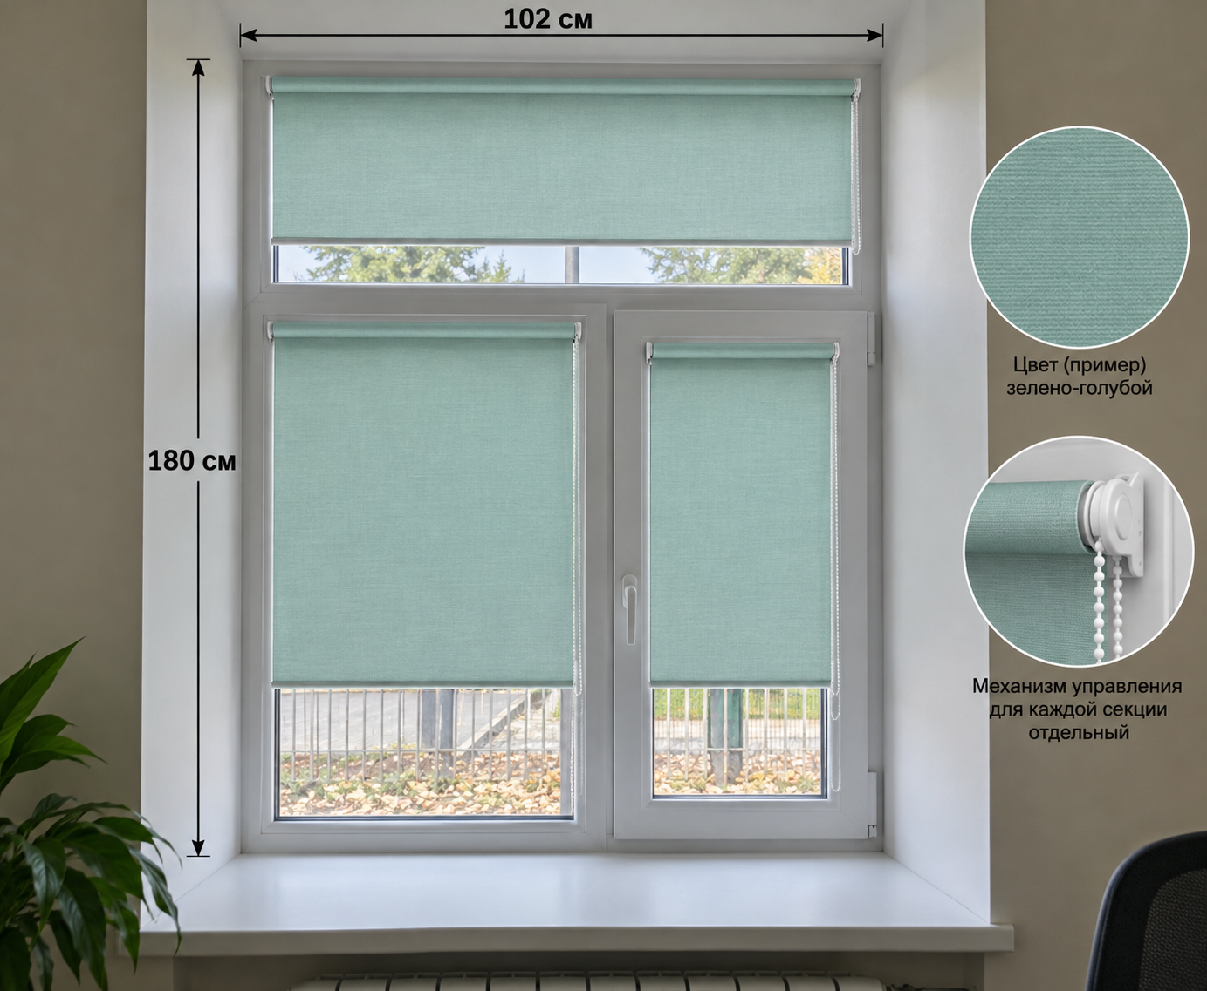
Кабинет № 2:


